KLASA: 007-07/26-01/2
URBROJ: 251-693-06-26-1



POLUGODIŠNJI IZVJEŠTAJ O RADU
CENTRA ZA PROFESIONALNU REHABILITACIJU „ZAGREB“
ZA RAZDOBLJE SIJEČANJ – LIPANJ 2026.

Zagreb, srpanj 2026. godine

Sadržaj
2. PREDGOVOR 3
3. PROVEDBA MJERA PO USTROJSTVENIM JEDINICAMA U RAZDOBLJU SIJEČANJ-LIPANJ 2026. GODINE 4
3.1. Stručna služba za profesionalnu rehabilitaciju 4
3.2. Služba upravljanja 7
4. FINANCIJSKI IZVJEŠTAJI 17

2. PREDGOVOR

Polugodišnji izvještaj o radu CPRZ-a prikazuje izvršenje Godišnjeg plana rada za 2026. godinu na dan 30.6.2026. i daje pregled realiziranih operativnih ciljeva te onih na kojima je potrebno intenzivirati rad do kraja godine. U izvještaju su sažeto prikazani pokazatelji rezultata provedbe mjera i operativnih ciljeva u skladu s Godišnjim planom rada za 2026. Centra za profesionalnu rehabilitaciju Zagreb (dalje u tekstu CPRZ). Sukladno Uputi o izradi godišnjeg plana rada, polugodišnjeg i godišnjeg izvještaja o radu, obrazloženje je iznijeto samo za operativne ciljeve za koje je navedena ocjena provedbe „umjereni napredak“, „zaslužuje pozornost“ i „nema podataka“, dok za ciljeve koji su postignuti i na pravom putu ostvarenja nije iznijeto obrazloženje.
U prvoj polovici godine CPRZ je aktivno radio na ostvarivanju zacrtanih ciljeva. Brojni ciljevi već su postignuti ili su na pravom putu njihovog ostvarenja. To se prvenstveno odnosi na rad s poslodavcima u vidu broja novih kontakata i održanih sastanaka, a sve s ciljem poticanja poslodavaca na zapošljavanje osoba s invaliditetom.
Najveći izazov i dalje predstavlja smanjenje čekanja na provedbu obrade jer stručni timovi još uvijek rade na rješavanju rekordnog broja zaprimljenih predmeta u prošloj godini.
Ciljevi koji se odnose na broj riješenih predmeta i broj provedenih obrada na pravom su putu njihovog ostvarenja te se očekuje da će uz zadržavanje postojećeg intenziteta rada oni biti ostvareni na kraju godine.
Ciljevi iz nadležnosti Službe upravljanja također su velikim dijelom već postignuti ili na pravom putu ostvarenja.

Ravnatelj
Josip Držaić

3. PROVEDBA MJERA PO USTROJSTVENIM JEDINICAMA U RAZDOBLJU SIJEČANJ-LIPANJ 2026. GODINE

Stručna služba za profesionalnu rehabilitaciju

RB mjere | Mjere iz PP i ciljevi iz djelokruga rada | Pokazatelj (i) ishoda, rezultata | Trenutačna vrijednost (2025.) | Planirana  vrijednost (2026.) | Ostvarenje pokazatelja  (na dan 30. lipnja 2026.) | Ocjena provedbe i preporuke za iduće razdoblje
1. | Priprema osoba s invaliditetom za zapošljavanje | Broj osoba s invaliditetom uključenih u usluge profesionalne rehabilitacije | 610 | 620 | 307 | Na pravom putu
2. | Provođenje aktivne politike zapošljavanja osoba s invaliditetom | Broj poslodavaca upoznatih s potrebama i mogućnostima zapošljavanja osoba s invaliditetom | 94 | 100 | 70 | Na pravom putu

Provedba operativnih ciljeva
RB operativnog cilja | Operativni ciljevi | Pokazatelj(i) outputa | Planirana  vrijednost outputa | Rok izvršenja (datum) | Izvor financiranja (aktivnost u proračunu) | Ostvarenja outputa  (na dan 30. lipnja 2026.) | Ocjena provedbe i preporuke za iduće razdoblje
1.1.1. | Porast broja riješenih predmeta u odnosu na 2025. | Broj riješenih predmeta | 620 | 31.12.2026. | Izvor: 43 Ostali prihodi za posebne namjene Aktivnost: A922001 Administracija i upravljanje | 307 | Na pravom putu
 |  | Broj provedenih obrada | 560 | 31.12.2026. | Izvor: 43 Ostali prihodi za posebne namjene Aktivnost: A922001 Administracija i upravljanje | 284 | Na pravom putu
1.1.2. | Smanjenje prosječnog čekanja na provedbu usluga | Prosječno vrijeme čekanja na provedbu usluga | <90 | 31.12.2026. | Izvor: 43 Ostali prihodi za posebne namjene Aktivnost: A922001 Administracija i upravljanje | 122 | Zahtjeva pozornost
Obrazloženje: Rekordan broj zaprimljenih predmeta u prethodnoj godini dovodi do povećanja vremena čekanja na početak obrade u 2026. godini.
2.1.1. | Jačanje suradnje s institucijama i poslodavcima | Broj kontakata s novim poslodavcima | 50 | 31.12.2026. | Izvor: 43 Ostali prihodi za posebne namjene Aktivnost: A922001 Administracija i upravljanje | 67 | Postignuto
 |  | Broj održanih prezentacija rada Centra | 15 | 31.12.2026. | Izvor: 43 Ostali prihodi za posebne namjene Aktivnost: A922001 Administracija i upravljanje | 12 | Na pravom putu

Služba upravljanja

RB mjere | Mjere iz PP i ciljevi iz djelokruga rada | Pokazatelj (i) ishoda, rezultata | Trenutačna vrijednost (2025.) | Planirana  vrijednost (2026.) | Ostvarenje pokazatelja  (na dan 30. lipnja 2026.) | Ocjena provedbe i preporuke za iduće razdoblje
1. | Priprema osoba s invaliditetom za zapošljavanje | Broj educiranih stručnjaka koji sudjeluju u procesu profesionalne rehabilitacije | 26 | 28 | 25 | Na pravom putu
2. | Korisnički orijentirana javna uprava i učinkovito pružanje javnih usluga | Udio stanovništva zadovoljan posljednjim iskustvom korištenja javnih usluga | Nema usporedivih podataka | 70% | 100% | Postignuto
3. | Razvoj ljudskih potencijala u javnoj upravi | Udio službenika koji su izrazili zadovoljstvo radom u javnoj upravi | Nema usporedivih podataka | 80% | 96% | Postignuto
 |  | Prosječan iznos novčanih sredstava uložen u obrazovanje i osposobljavanje zaposlenika godišnje | 244 € | >300 € | 86,11 € | Na pravom putu
 |  | Udio državnih službenika u TJU koji su pohađali programe obrazovanja i osposobljavanja godišnje | 88% | 65% | 62% | Na pravom putu
4. | Unaprjeđenje stanja zaštite zdravlja i sigurnosti na radu | Broj ozljeda na radu  Broj smrtno stradalih zaposlenika | 0  0 | 0  0 | 0  0 | Postignuto
5. | Unaprjeđenje sustava zapošljavanja osoba s invaliditetom | % osoba s invaliditetom od ukupnog broja zaposlenih na kraju izvještajnog razdoblja | 9% | >3% | 6% | Postignuto
6. | Poboljšanje izgrađenog pristupačnog okruženja za osobe s invaliditetom | Osigurana pristupačnost građevina osobama s invaliditetom | Nema podataka | 100% | - | Nema podataka
Obrazloženje: Budući da je potrebno iznaći metodologiju za izračun postotka pristupačnosti, za ovaj pokazatelj u izvještajnom razdoblju nema podataka.
7. | Poštovanje osobe i zaštita dostojanstva za vrijeme i u svezi obavljanja poslova radnog mjesta | Ukupan broj usvojenih pritužbi vezanih za zaštitu dostojanstva | 0 | 0 | 0 | Postignuto
8. | Povećanje sigurnosti opskrbe energijom, održivost energetske opskrbe, povećanje dostupnosti energije i smanjenje energetske ovisnosti | Ukupna potrošnja energije (el. energija, toplinska energija) u kWh u godini; - od toga: potrošnja električne energije u kWh u godini | 178.834 kWh  33.173 kWh | <200.000 kWh  <40.000 kWh | 109753 kWh  17370 kWh | Umjereni napredak
Obrazloženje: Promatrano u odnosu na isto razdoblje prethodne godine, u 2026. godini je u izvještajnom razdoblju došlo do veće potrošnje toplinske energije, uslijed produženja razdoblja grijanja, dok je potrošnja električne energije u razini prošlogodišnje. Budući da je u drugom dijelu godine kraće razdoblje grijanja, a time i potrošnje toplinske energije, očekuje se manja potrošnja u tom razdoblju i u konačnici ostvarenje planiranih vrijednosti.
9. | Obveza RH prema međunarodnim sporazumima, u okviru politike Europske unije kao doprinos globalnim UN ciljevima | Stopa recikliranja komunalnog otpada | 13,5% | 15% | 14,2% | Na pravom putu
10. | Provedba Direktive o EE opremi (EU) 2012/19/EC | Godišnja stopa odvojenog sakupljanja otpadne električne i elektroničke opreme | 100% | >88% | 100% | Postignuto
11. | Oporabiti recikliranjem i pripremom za ponovnu uporabu i popravkom | Udio komunalnog otpada do 2035. godine | Nema podataka | <35% | 86% | Zaslužuje pozornost
Obrazloženje: Vrijednost od 86% odnosi se na udio miješanog komunalnog otpada u odnosu na ukupnu količinu otpada, izmjerenu prema količini odvoza. Ističe se da se odvoz miješanog komunalnog otpada odvija jednom tjedno sukladno odlukama jedinice lokalne samouprave i komunalnog društva, neovisno o stupnju napunjenosti spremnika, slijedom čega su neprecizni podaci dobiveni na opisani način, a za sada nema mogućnosti drugačije metodologije mjerenja.
12. | Jačanje transparentnosti i otvorenosti rada | Postotak proaktivno objavljenih informacija (otvoreni podaci) | Nema podataka | >70% | 100% | Postignuto
 |  | Postotak poništenih rješenja prema zahtjevima za pristup informacijama | 0% | <40% | 0% | Postignuto
13. | Jačanje antikorupcijskih potencijala u sustavu javne nabave | Udio dodijeljenih ugovora u postupcima s jednim ponuditeljem | Nema podataka | ≤14% | - | Nema podataka
Obrazloženje: Budući da se pokazatelj odnosi na postupke javne nabave, kojih u CPRZ-u nije bilo u izvještajnom razdoblju, za ovaj je pokazatelj navedeno da nema podataka.
14. | Potpuna usklađenost s financijsko-izvještajnim i pravnim okvirom | Mišljenje Državnog ureda za reviziju o usklađenosti poslovanja subjekata | Nema podataka | Bezuvjetno | - | Nema podataka
Obrazloženje: Nije izdano mišljenje Državnog ureda za reviziju.

Provedba operativnih ciljeva
RB operativnog cilja | Operativni ciljevi | Pokazatelj(i) outputa | Planirana  vrijednost outputa | Rok izvršenja (datum) | Izvor financiranja (aktivnost u proračunu) | Ostvarenja outputa  (na dan 30. lipnja 2026.) | Ocjena provedbe i preporuke za iduće razdoblje
1.2.1. | Zapošljavanje novih stručnjaka | Broj zaposlenih stručnjaka | 2 | 31.12.2026. | Izvor: 43 Ostali prihodi za posebne namjene Aktivnost: A922001 Administracija i upravljanje | 1 | Na pravom putu
2.1. | Izraditi novu metodologiju za istraživanje zadovoljstva korisnika i naručitelja usluga profesionalne rehabilitacije | Izrađena dopuna anketa za istraživanje zadovoljstva korisnika | 1 | 1.1.2026. | Izvor: 43 Ostali prihodi za posebne namjene Aktivnost: A922001 Administracija i upravljanje | 1 | Postignuto
2.2. | Zadovoljstvo korisnika uslugama profesionalne rehabilitacije | Postotak zadovoljnih korisnika | 70% | 31.12.2026. | Izvor: 43 Ostali prihodi za posebne namjene Aktivnost: A922001 Administracija i upravljanje | 100% | Postignuto
2.3. | Zadovoljstvo naručitelja uslugama profesionalne rehabilitacije | Postotak zadovoljnih korisnika | 70% | 31.12.2026. | Izvor: 43 Ostali prihodi za posebne namjene Aktivnost: A922001 Administracija i upravljanje | - | Nema podataka
Obrazloženje: Anketiranje naručitelja usluga vrši se jednom godišnje i to krajem godine za cijelu godinu te iz tog razloga trenutno nisu dostupni podaci sa stanjem na dan 30. lipnja 2026.
3.1.1. | Izmijeniti upitnik za istraživanje zadovoljstva zaposlenika | Dopunjen upitnik za istraživanje zadovoljstva zaposlenika | 1 | 31.1.2026. | Izvor: 43 Ostali prihodi za posebne namjene Aktivnost: A922001 Administracija i upravljanje | 1 | Postignuto
3.1.2. | Provesti istraživanje i analizirati rezultate istraživanja | Postotak zaposlenika koji su izrazili zadovoljstvo radom u CPRZ-u | 80% | 31.12.2026. | Izvor: 43 Ostali prihodi za posebne namjene Aktivnost: A922001 Administracija i upravljanje | 96% | Postignuto
3.2.1. | Osigurati sudjelovanje zaposlenika na edukacijama i stručnim usavršavanjima (seminari, konferencije i dr.) | Iznos novčanih sredstava uložen u stručno usavršavanje zaposlenika | >300 € | 31.12.2026. | Izvor: 43 Ostali prihodi za posebne namjene Aktivnost: A922001 Administracija i upravljanje | 86,12 € | Na pravom putu
3.2.2. | Provedba stručnih usavršavanja zaposlenika | Ukupan broj zaposlenika koji su sudjelovali na edukacijama, konferencijama i sl. | 30 | 31.12.2026. | Izvor: 43 Ostali prihodi za posebne namjene Aktivnost: A922001 Administracija i upravljanje | 21 | Na pravom putu
4.1. | Provoditi mjere zaštite na radu u skladu s propisima | Broj provedenih osposobljavanja za rad na siguran način | 2 | 31.12.2026. | Izvor: 43 Ostali prihodi za posebne namjene Aktivnost: A922001 Administracija i upravljanje | 1 | Na pravom putu
4.2. | Provođenje sistematskih pregleda zaposlenika | Broj sistematskih pregleda zaposlenika | 7 | 31.12.2026. | Izvor: 43 Ostali prihodi za posebne namjene Aktivnost: A922001 Administracija i upravljanje | 0 | Na pravom putu
5.1. | Održati udio zaposlenih osoba s invaliditetom iznad 3% | Broj zaposlenih osoba s invaliditetom upisan u Očevidnik | 2 | 31.12.2026. | Izvor: 43 Ostali prihodi za posebne namjene Aktivnost: A922001 Administracija i upravljanje | 2 | Postignuto
6.1. | Izraditi analizu pristupačnosti poslovnog prostora osobama s invaliditetom | Izrađena analiza pristupačnosti | 1 | 31.12.2026. | Izvor: 43 Ostali prihodi za posebne namjene Aktivnost: A922001 Administracija i upravljanje | 0 | Zahtjeva pozornost
Obrazloženje: Potrebno je kreirati metodologiju mjerenja postotka pristupačnosti.
7.1. | Zaštita dostojanstva radnika | Broj pritužbi vezanih za zaštitu dostojanstva | 0 | 31.12.2026. | Izvor: 43 Ostali prihodi za posebne namjene Aktivnost: A922001 Administracija i upravljanje | 0 | Postignuto
8.1. | Smanjenje potrošnje energije | Provoditi godišnje servise klima uređaja | 2 | 31.12.2026. | Izvor: 43 Ostali prihodi za posebne namjene Aktivnost: A922001 Administracija i upravljanje | 1 | Na pravom putu
 |  | Udio uređaja nabavljenih tijekom godine s energetskim razredom A | >80% | 31.12.2026. | Izvor: 43 Ostali prihodi za posebne namjene Aktivnost: A922001 Administracija i upravljanje | - | Nema podataka
Obrazloženje: U izvještajnom razdoblju nije bilo nabave uređaja, pa je taj cilj neprimjenjiv. Nabava uređaja s energetskim razredom planira se za drugi dio godine, pa će ovaj pokazatelj biti izražen za cijelu godinu.
 |  | Edukacija zaposlenika o smanjenju potrošnje energije | 1 | 31.12.2026. | Izvor: 43 Ostali prihodi za posebne namjene Aktivnost: A922001 Administracija i upravljanje | 1 | Postignuto
9.1. | Odvojeno prikupljati plastiku, metal i bio otpad | Nabavljeni zasebni kontejneri za plastiku, metal i bio otpad | 2 | 31.3.2026. | Izvor: 43 Ostali prihodi za posebne namjene Aktivnost: A922001 Administracija i upravljanje | 1 | Na pravom putu
10.1. | Održati razinu odvojenog sakupljanja otpadne električne i elektroničke opreme | Postotak odvojenog sakupljanja otpadne električne i elektroničke opreme | 100 % | 31.12.2026. | Izvor: 43 Ostali prihodi za posebne namjene Aktivnost: A922001 Administracija i upravljanje | 100% | Postignuto
11.1. | Utvrditi interna pravila za praćenje, prikupljanje, odvajanje i gospodarenje otpadom | Izrađena pravila | 1 | 31.3.2026. | Izvor: 43 Ostali prihodi za posebne namjene Aktivnost: A922001 Administracija i upravljanje | 1 | Postignuto
11.2. | Edukacija zaposlenika o odvajanju otpada | Provedena edukacija | 1 | 31.3.2026. | Izvor: 43 Ostali prihodi za posebne namjene Aktivnost: A922001 Administracija i upravljanje | 0 | Zahtjeva pozornost
Obrazloženje: Edukacija će biti provedena u drugoj polovici godine.
11.3. | Uspostaviti evidenciju udjela miješanog komunalnog otpada | Uspostavljena evidencija | 1 | 31.3.2026. | Izvor: 43 Ostali prihodi za posebne namjene Aktivnost: A922001 Administracija i upravljanje | 1 | Postignuto
12.1.1. | Uspostava evidencije objavljenih informacija | Izrađena evidencija | 1 | 30.6.2026. | Izvor: 43 Ostali prihodi za posebne namjene Aktivnost: A922001 Administracija i upravljanje | 1 | Postignuto
13.1. | Uspostava evidencije dodijeljenih ugovora u postupcima nabave | Izrađena evidencija | 1 | 31.3.2026. | Izvor: 43 Ostali prihodi za posebne namjene Aktivnost: A922001 Administracija i upravljanje | 1 | Postignuto
14.1. | Jačanje kapaciteta zaposlenika za financijsko i pravno usklađeno poslovanje | Osigurati edukacije o javnoj nabavi i financijskom upravljanju | 5 | 31.12.2026. | Izvor: 43 Ostali prihodi za posebne namjene Aktivnost: A922001 Administracija i upravljanje | 4 | Na pravom putu
14.2. | Nastaviti s provođenjem internih kontrola kvalitete | Broj provedenih internih kontrola kvalitete | 4 | 31.12.2026. | Izvor: 43 Ostali prihodi za posebne namjene Aktivnost: A922001 Administracija i upravljanje | 2 | Na pravom putu
14.3. | Financijsko izvještavanje | Predani obvezni financijski izvještaji | 100% | U zakonskom roku | Izvor: 43 Ostali prihodi za posebne namjene Aktivnost: A922001 Administracija i upravljanje | 100% | Postignuto
14.4. | Kontrola nad korištenjem proračunskih sredstava | Predana izjava o fiskalnoj odgovornosti | 1 | U zakonskom roku | Izvor: 43 Ostali prihodi za posebne namjene Aktivnost: A922001 Administracija i upravljanje | 1 | Postignuto

FINANCIJSKI IZVJEŠTAJI

Polugodišnji Izvještaj o prihodima i rashodima, primicima i izdacima (PR-RAS), Izvještaj o obvezama i Bilješke Centra za profesionalnu rehabilitaciju „Zagreb“ za prvu polovicu 2026. godine predani su putem aplikacije za Financijsko izvještavanje u sustavu proračuna i Registar proračunskih i izvanproračunskih korisnika (RKPFI).

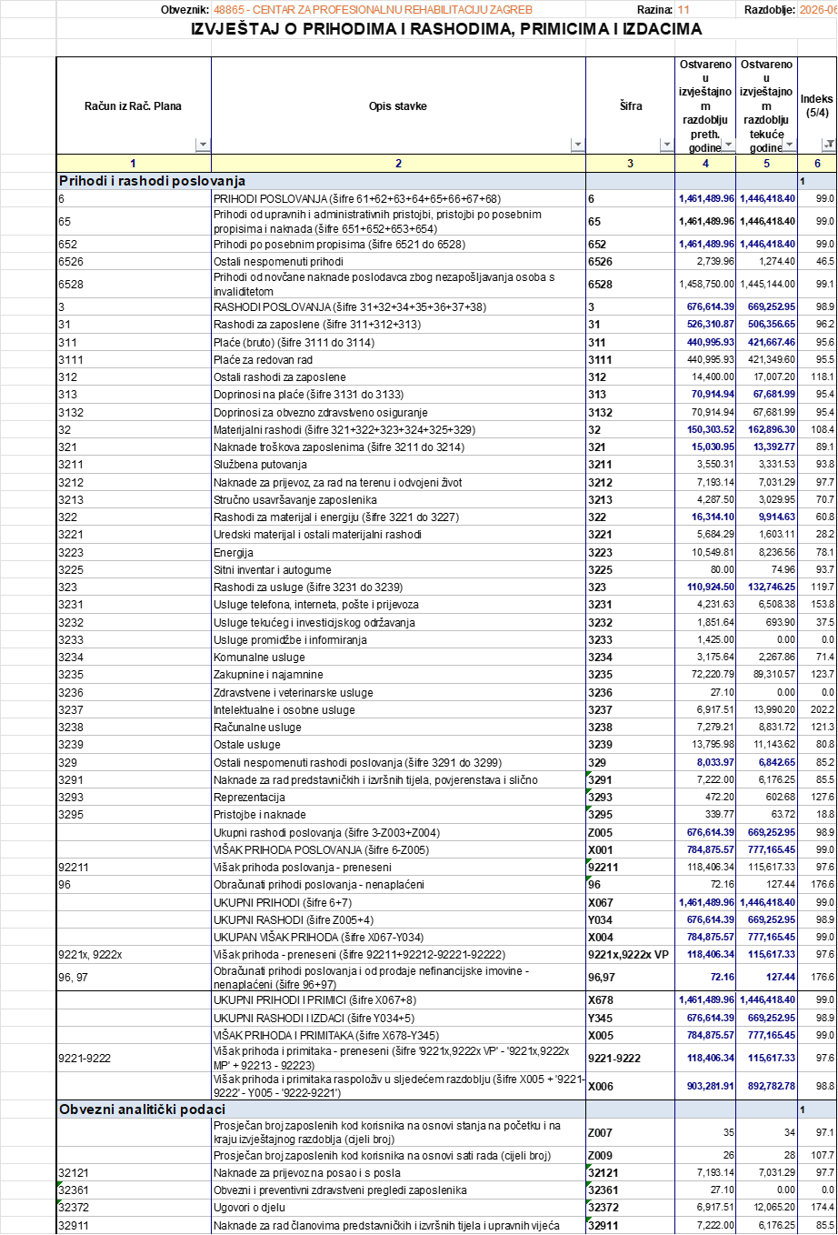
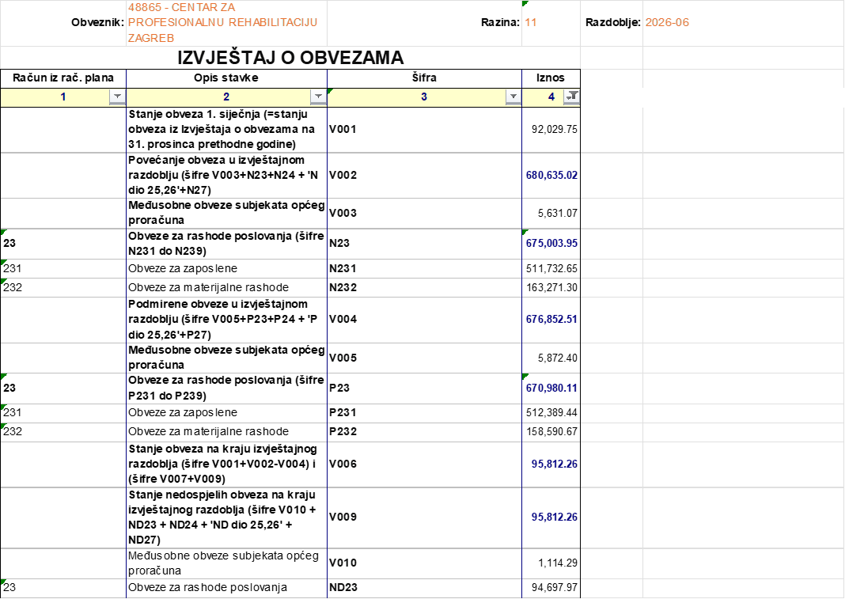

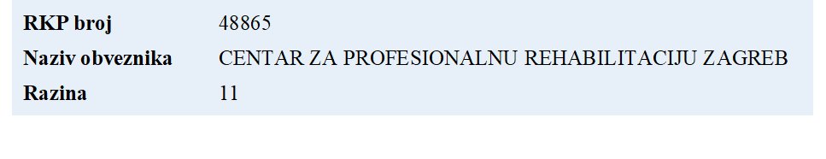
BILJEŠKE UZ FINANCIJSKE IZVJEŠTAJE
ZA RAZDOBLJE
I - VI 2026.

Izvještaj o prihodima i rashodima, primicima i izdacima
Bilješka 1.
Račun iz rač. plana | Opis stavke | Šifra | Ostvareno u izvještajnom razdoblju prethodne godine | Ostvareno u izvještajnom razdoblju tekuće godine | Indeks (%)
6 | PRIHODI POSLOVANJA (šifre 61+62+63+64+65+66+67+68) | 6 | 1.461.489,96 | 1.446.418,40 | 99,0
3 | RASHODI POSLOVANJA (šifre 31+32+34+35+36+37+38) | 3 | 676.614,39 | 669.252,95 | 98,9
 | VIŠAK PRIHODA POSLOVANJA (šifre 6-Z005) | X001 | 784.875,57 | 777.165,45 | 99,0
7 | Prihodi od prodaje nefinancijske imovine (šifre 71+72+73+74) | 7 | 0,00 | 0,00 | -
4 | Rashodi za nabavu nefinancijske imovine (šifre 41+42+43+44+45) | 4 | 0,00 | 0,00 | -
 | VIŠAK/MANJAK PRIHODA OD NEFINANCIJSKE IMOVINE (šifre 7-4, 4-7) | X002, Y002 | 0,00 | 0,00 | -
8 | Primici od financijske imovine i zaduživanja (šifre 81+82+83+84+85) | 8 | 0,00 | 0,00 | -
5 | Izdaci za financijsku imovinu i otplate zajmova (šifre 51+52+53+54+55) | 5 | 0,00 | 0,00 | -
 | VIŠAK/MANJAK PRIMITAKA OD FINANCIJSKE IMOVINE I ZADUŽIVANJA (šifre 8-5, 5-8) | X003, Y003 | 0,00 | 0,00 | -
 | VIŠAK PRIHODA I PRIMITAKA (šifre X678-Y345) | X005 | 784.875,57 | 777.165,45 | 99,0

U razdoblju od siječnja do lipnja 2026. godine ostvareni su ukupni prihodi poslovanja u iznosu od 1.446.418,40 eura, dok su rashodi poslovanja izvršeni u iznosu od 669.252,95 eura. Na temelju toga ostvaren je višak prihoda u iznosu od 777.165,45 eura. Ostvareni višak prihoda je privremen i očekuje se uravnoteženje do kraja godine.
Bilješka 2.
Račun iz rač. plana | Opis stavke | Šifra | Ostvareno u izvještajnom razdoblju prethodne godine | Ostvareno u izvještajnom razdoblju tekuće godine | Indeks (%)
3221 | Uredski materijal i ostali materijalni rashodi | 3221 | 5.684,29 | 1.603,11 | 28,2

Rashod je za 70,80% manji nego u prvom polugodištu prošle godine jer Centar planira nabavu uredskog materijala u drugom djelu godine.

Bilješka 3.
Račun iz rač. plana | Opis stavke | Šifra | Ostvareno u izvještajnom razdoblju prethodne godine | Ostvareno u izvještajnom razdoblju tekuće godine | Indeks (%)
3237 | Intelektualne i osobne usluge | 3237 | 6.917,51 | 13.990,20 | 202,2

Povećanje rashoda za 102,2% rezultat je većeg broja provedenih usluga profesionalne rehabilitacije, radno osposobljavanje na konkretnom radnom mjestu, u sklopu koje je Centar dužan isplaćivati mjesečnu naknadu za rad mentora, zaposlenih kod poslodavaca kod kojih se korisnici osposobljavaju i to temeljem sklopljenih ugovora o djelu.

Izvještaj o obvezama
Bilješka 4.
Račun iz rač. plana | Opis stavke | Šifra | Iznos | Indeks (%)
 | Stanje dospjelih obveza na kraju izvještajnog razdoblja (šifre V008+D23+D24 + 'D dio 25,26' + D27) | V007 | 0,00 | -

Centar za profesionalnu rehabilitaciju "Zagreb" nema dospjelih obveza na kraju izvještajnog razdoblja.

Predsjednica Upravnog vijeća
Katarina Radat

